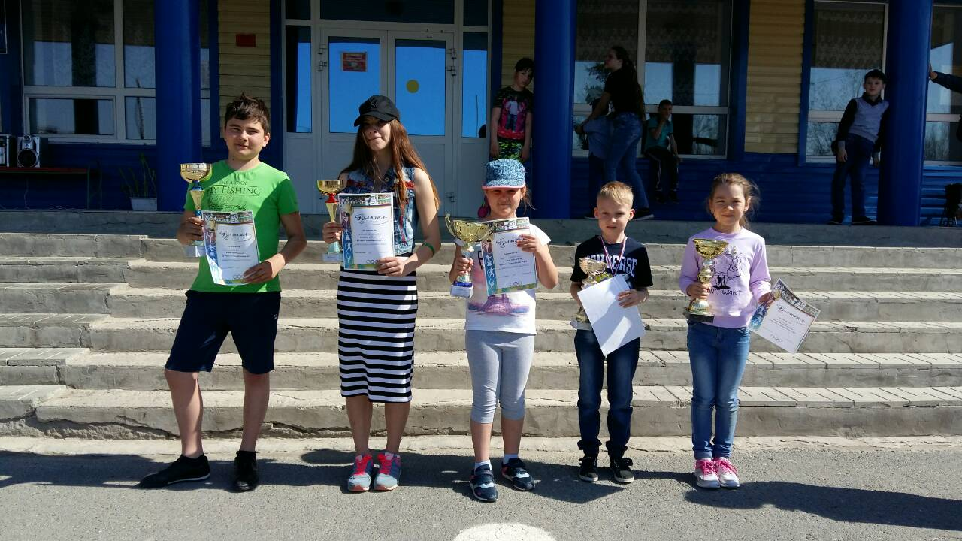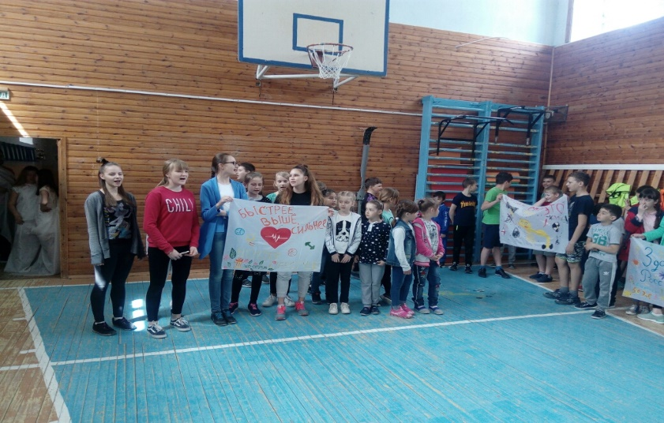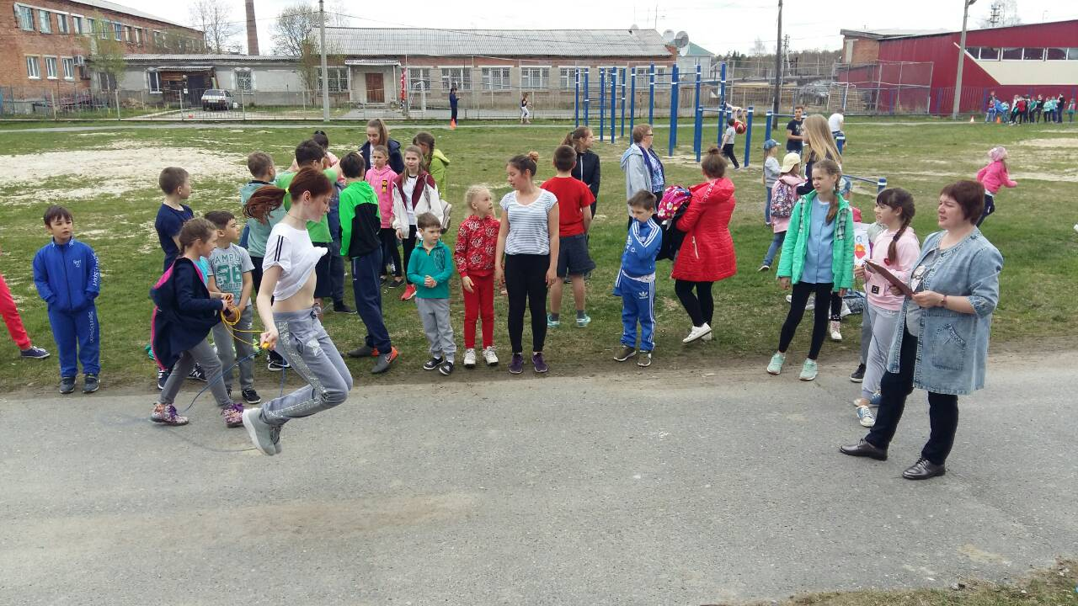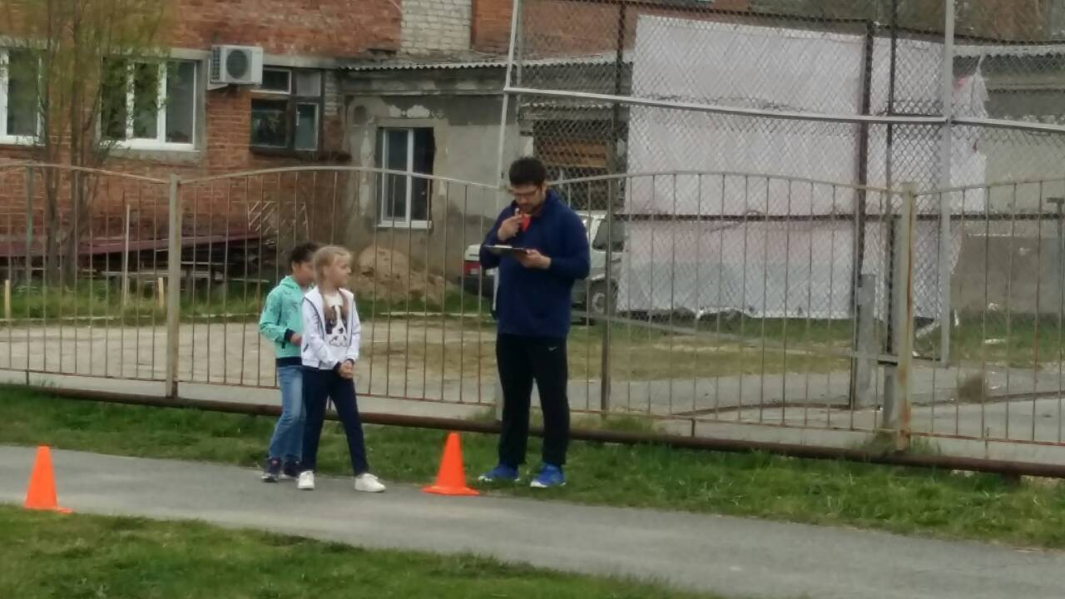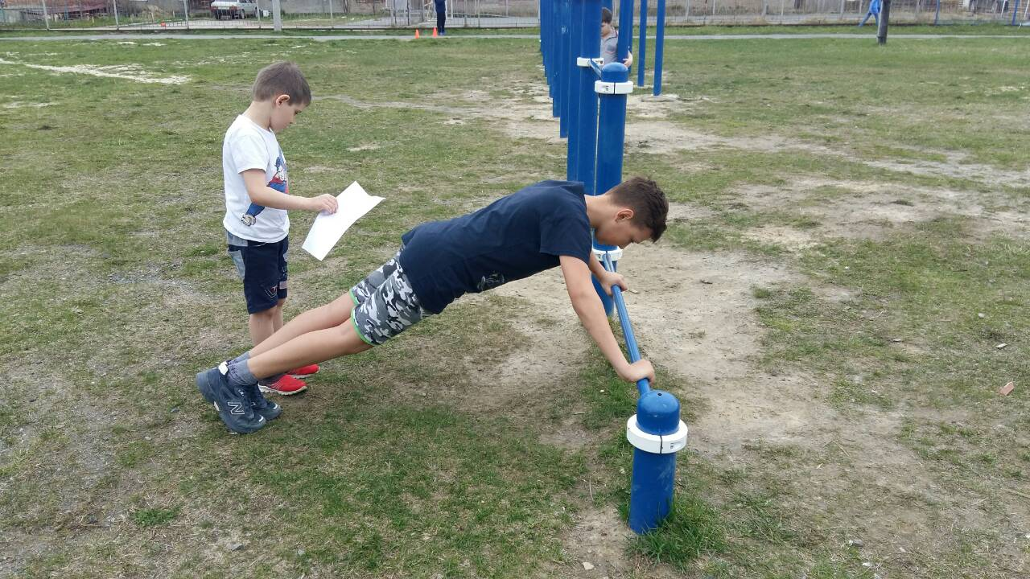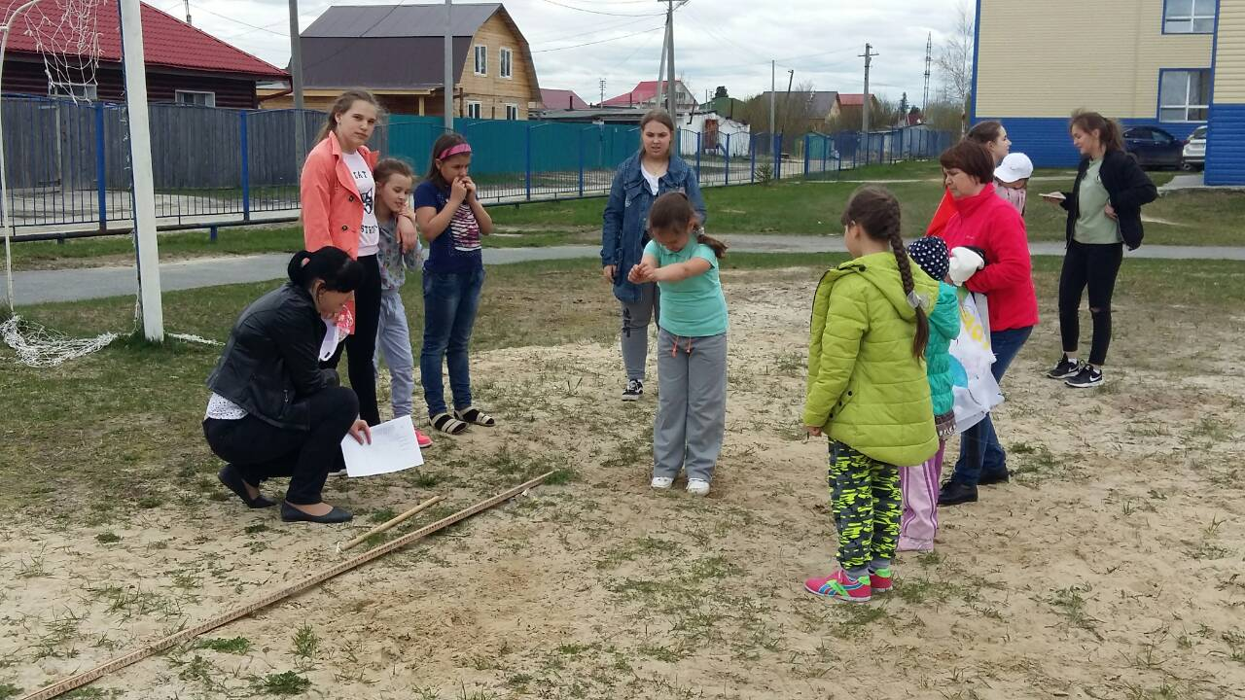

**3 день: Малые олимпийские игра**

**В старину, в античном мире,   
25-ть веков назад,   
Города не жили в мире –   
Шел войной на брата брат.**

**И мудрейшие решили:   
Ссоры вечные страшны.   
Можно в смелости и в силе   
Состязаться без войны.**

**Пусть в Олимпию прибудет   
Кто отважен и силен.   
Для сражений мирных будет   
«Полем боя» - стадион.**

**Так мудрейшие решили,   
И с трибун народ смотрел:   
«Бегуны, не хороши ли?!   
К цели мчат как туча стрел**

**А борцы, не молодцы ли?!   
Погляди, какая, стать   
Руки крепкие сцепили –   
Лишь победе их разнять!**

**Боевые колесницы   
Завершают мирный спор:   
«Славьтесь, славьтесь, олимпийцы!»   
Возглашает дружный хор!**

**Олимпиада мир несет,   
Сегодня спорт сближает всех людей,   
«Быстрее, выше, дальше с каждым годом   
И с каждой новой встречей все дружней.**